信阳市农业农村局各类职权流程图

一、行政许可类

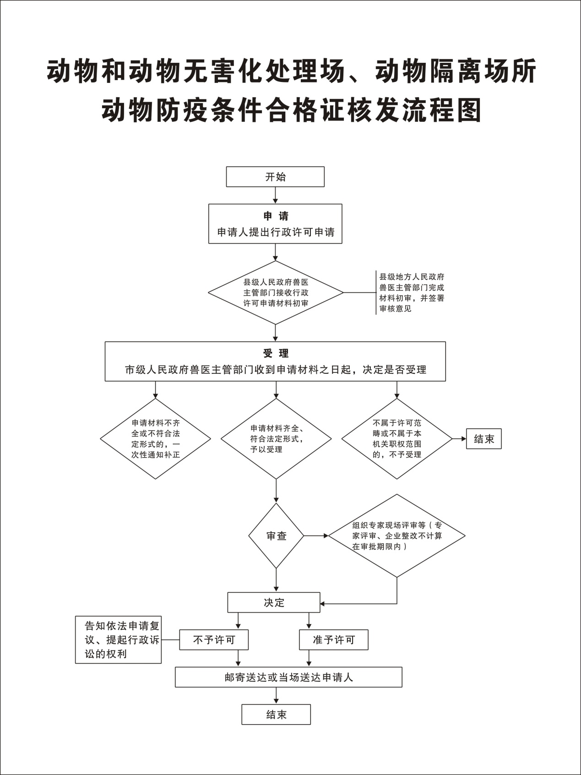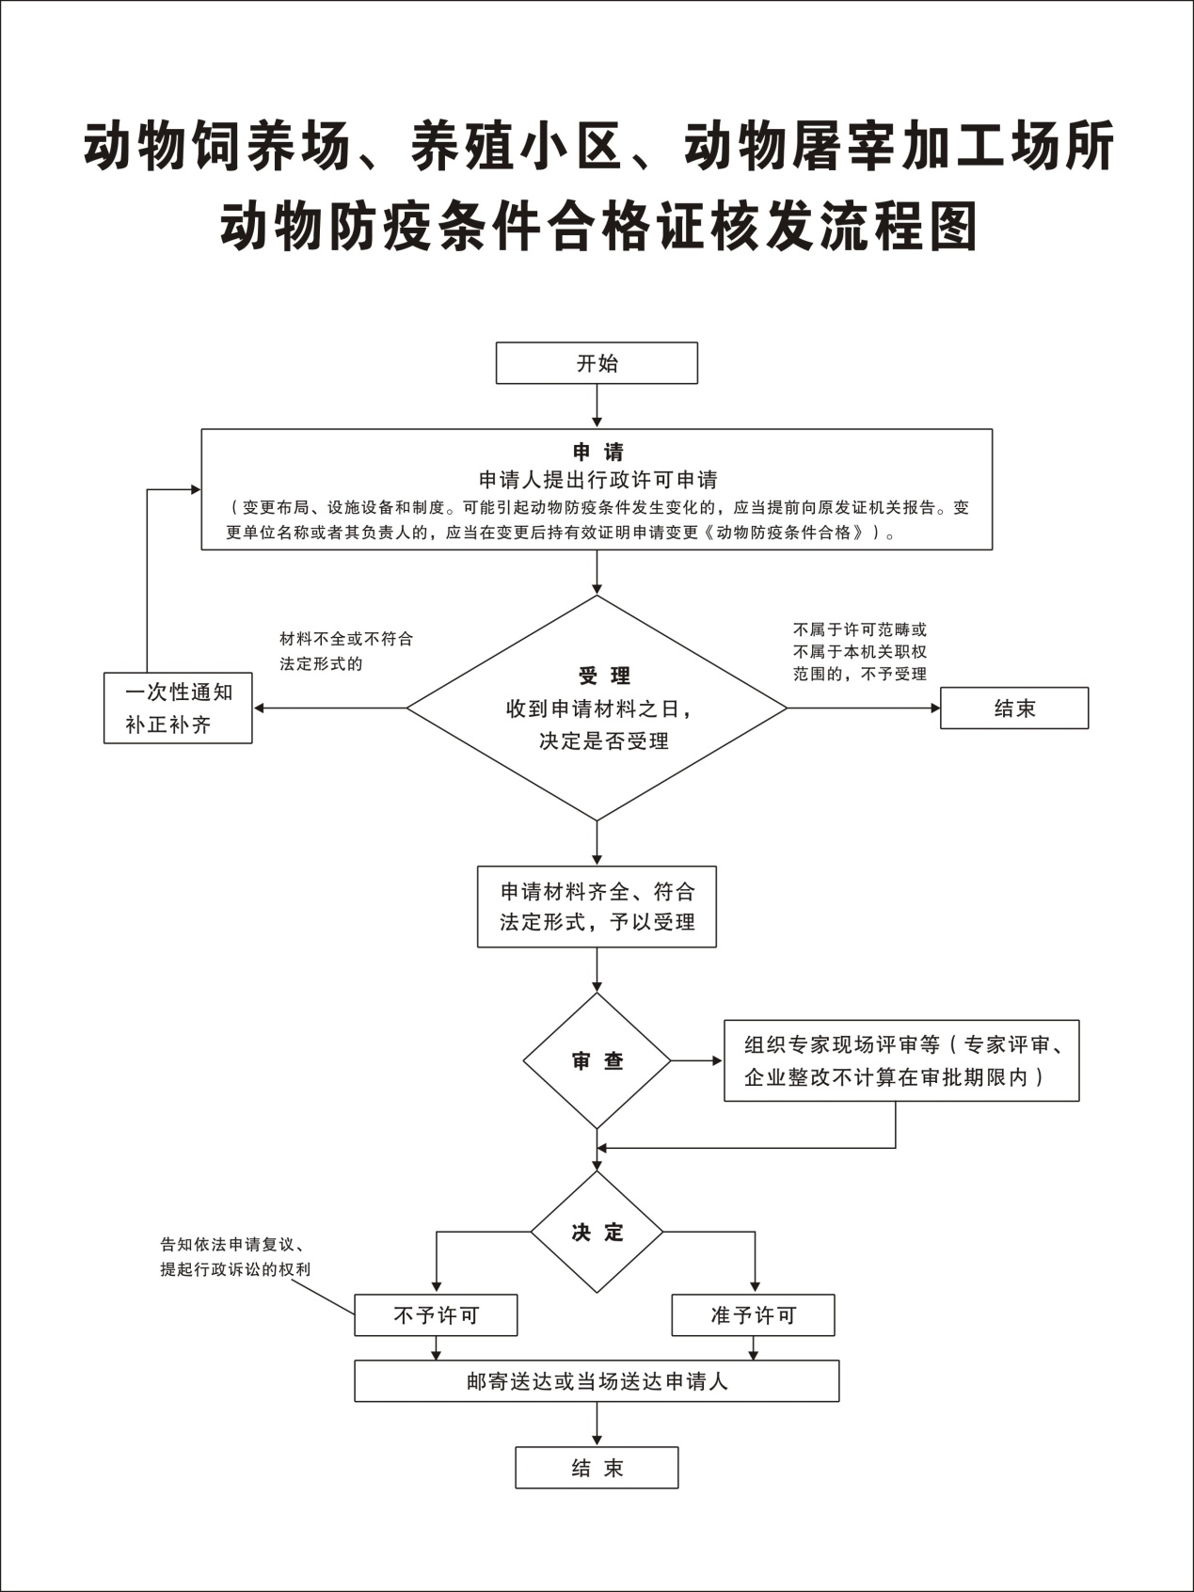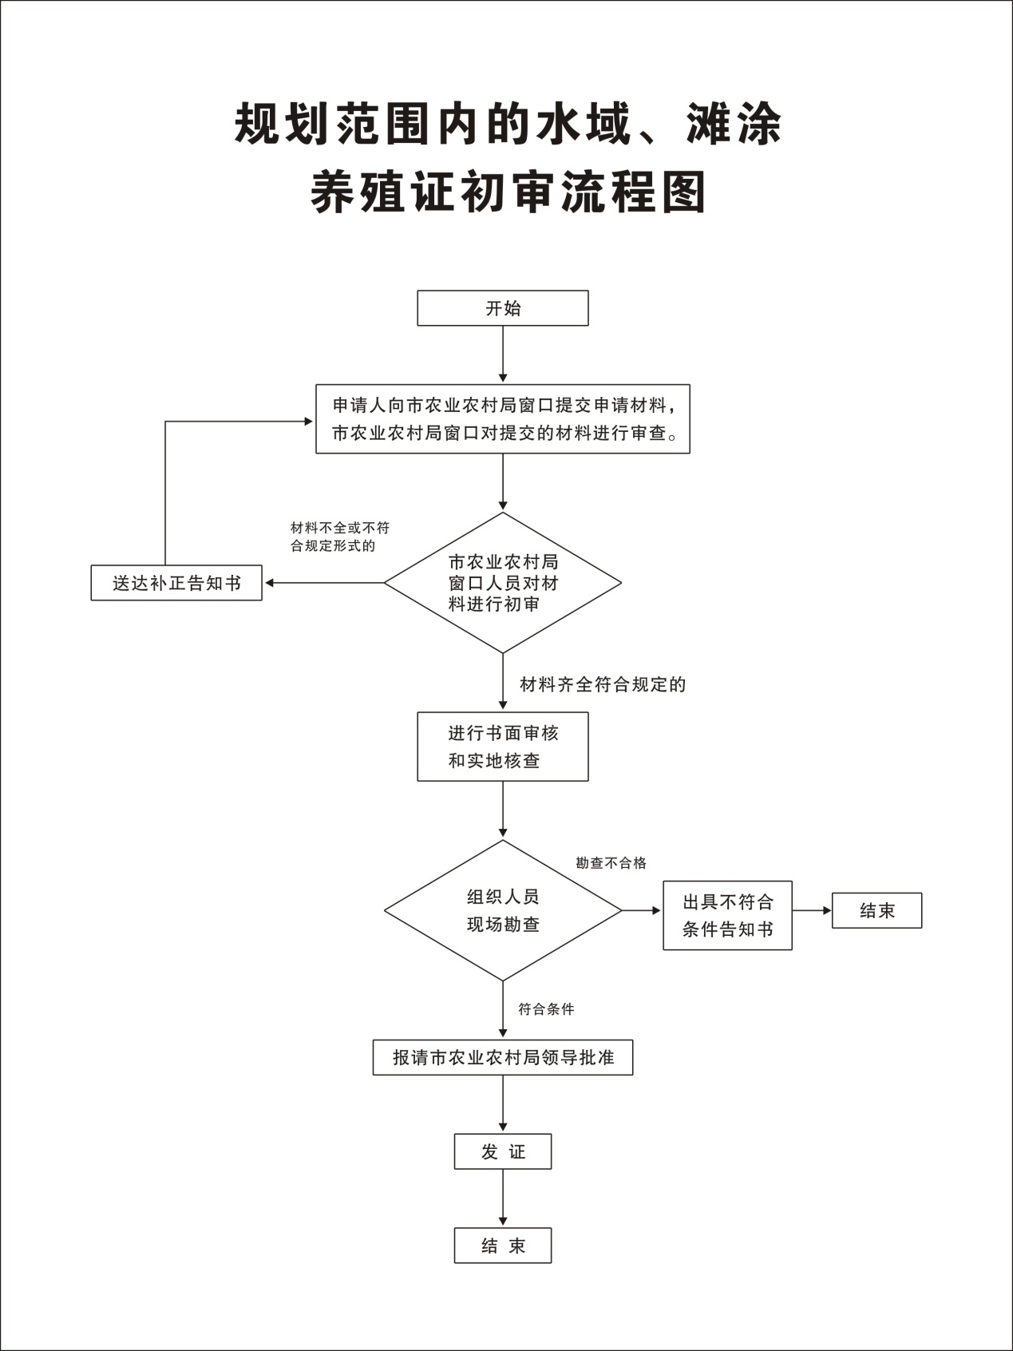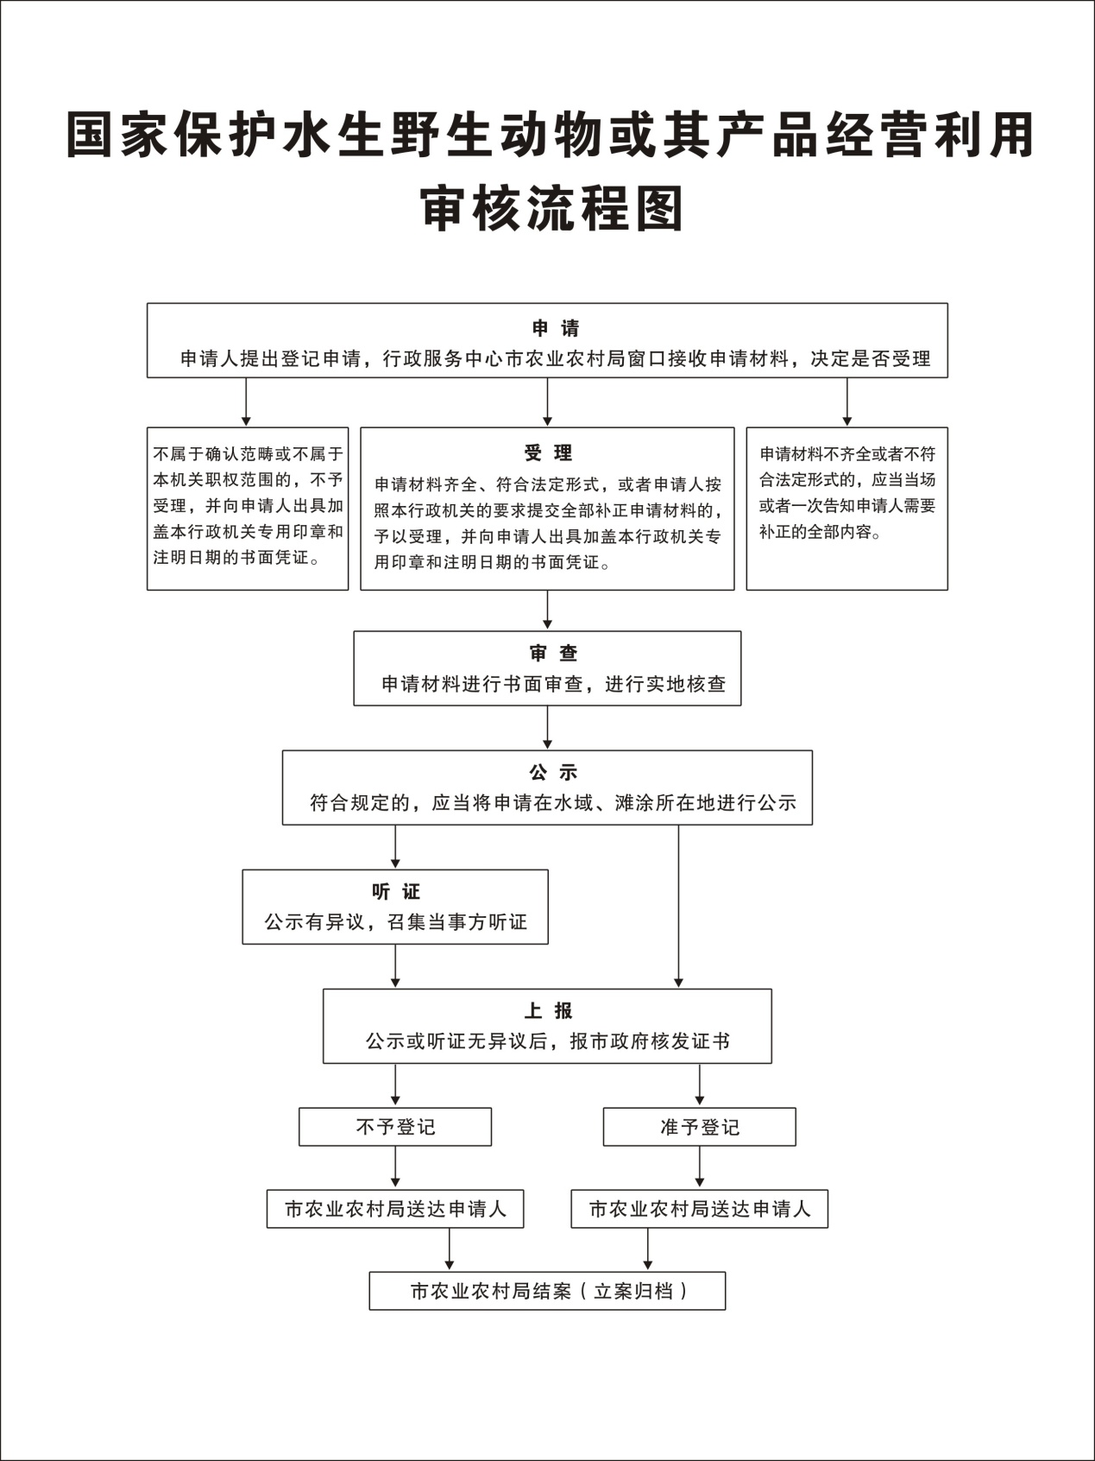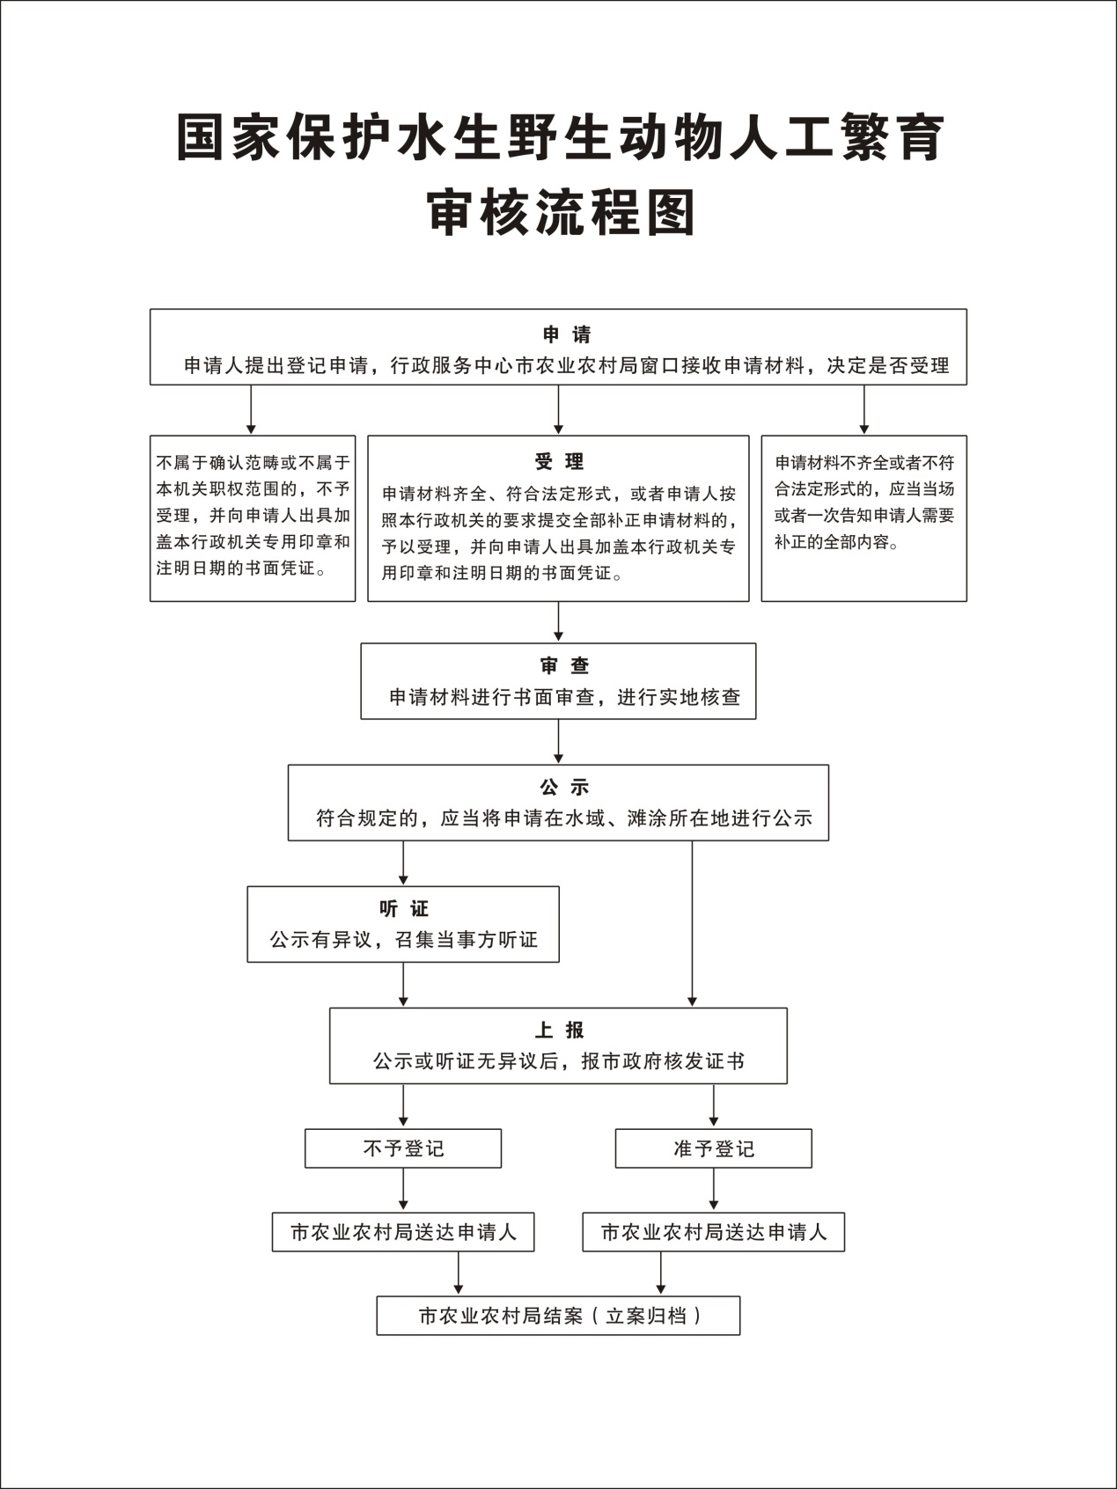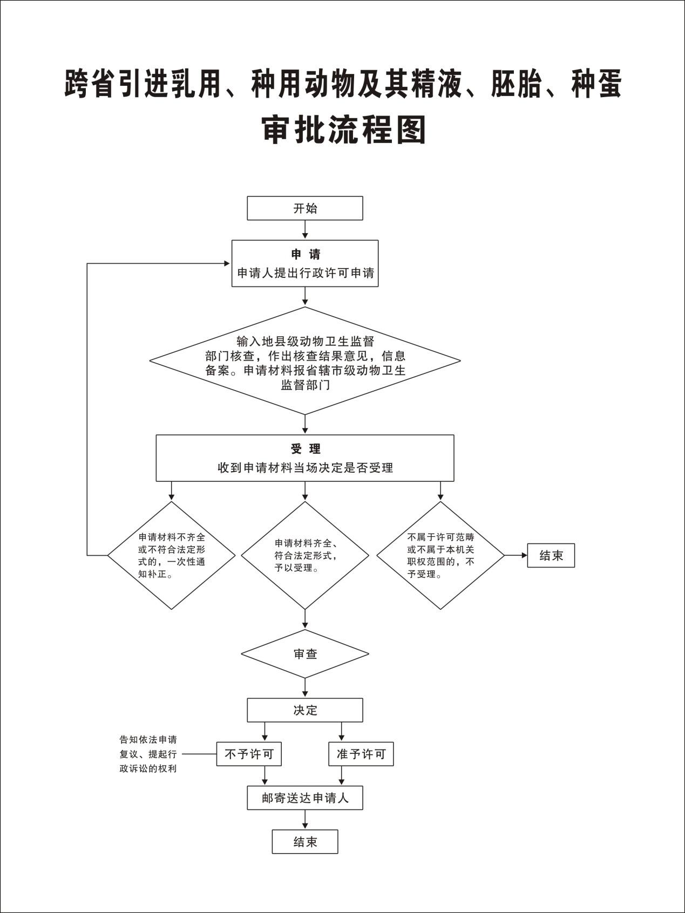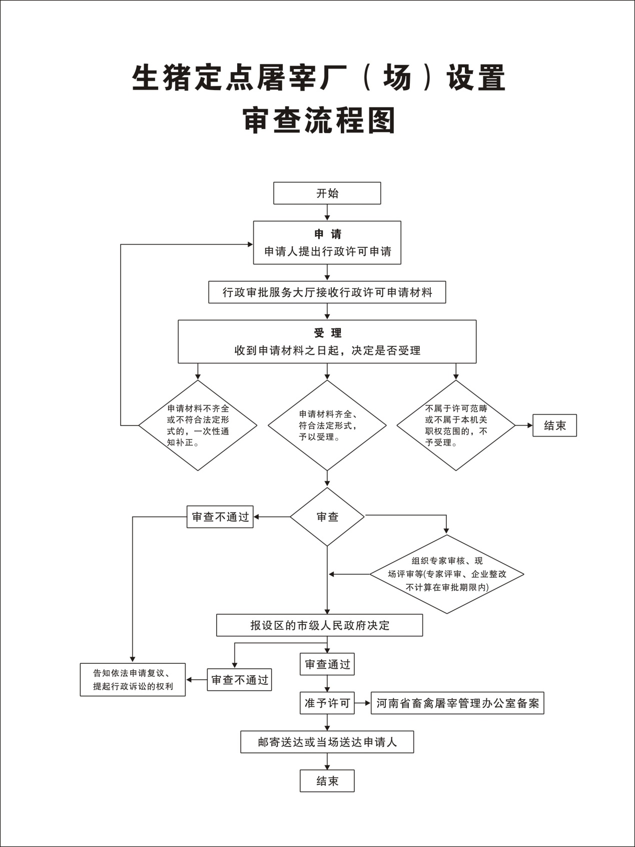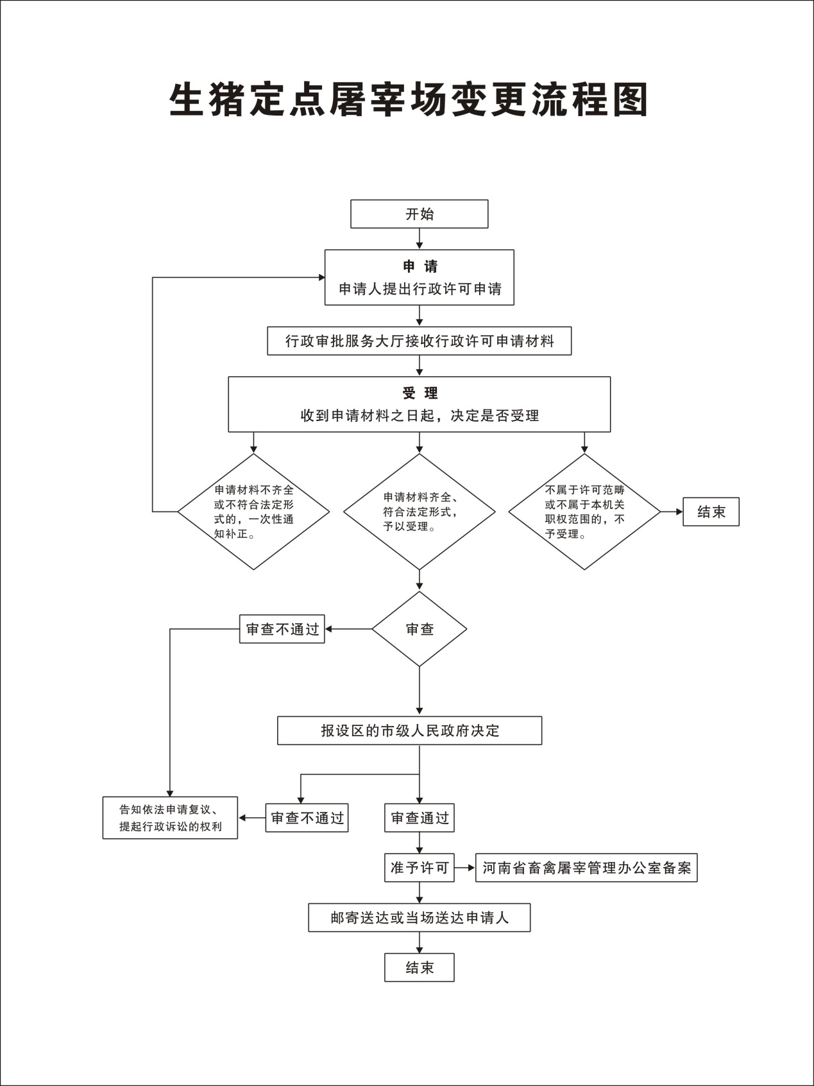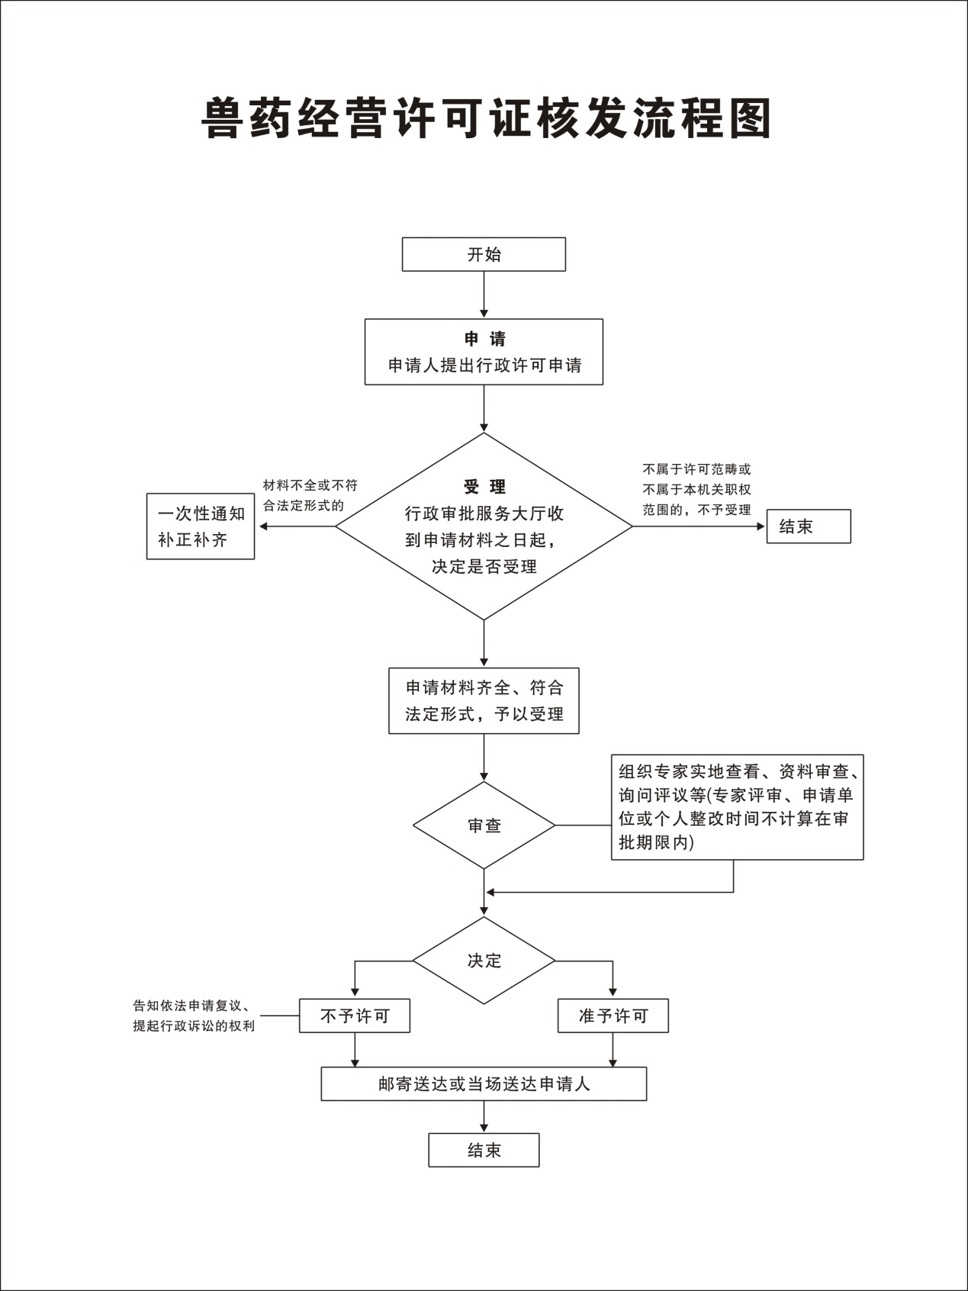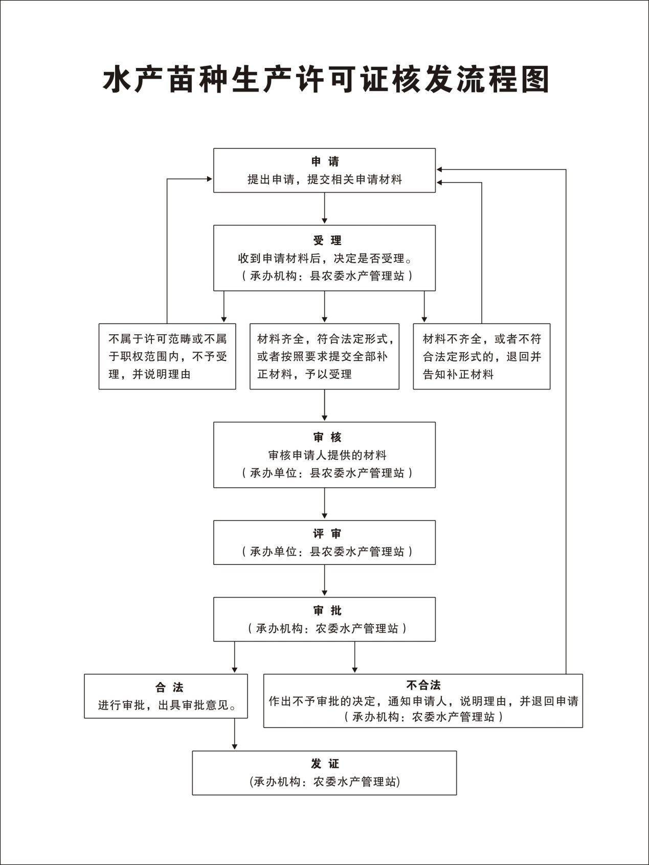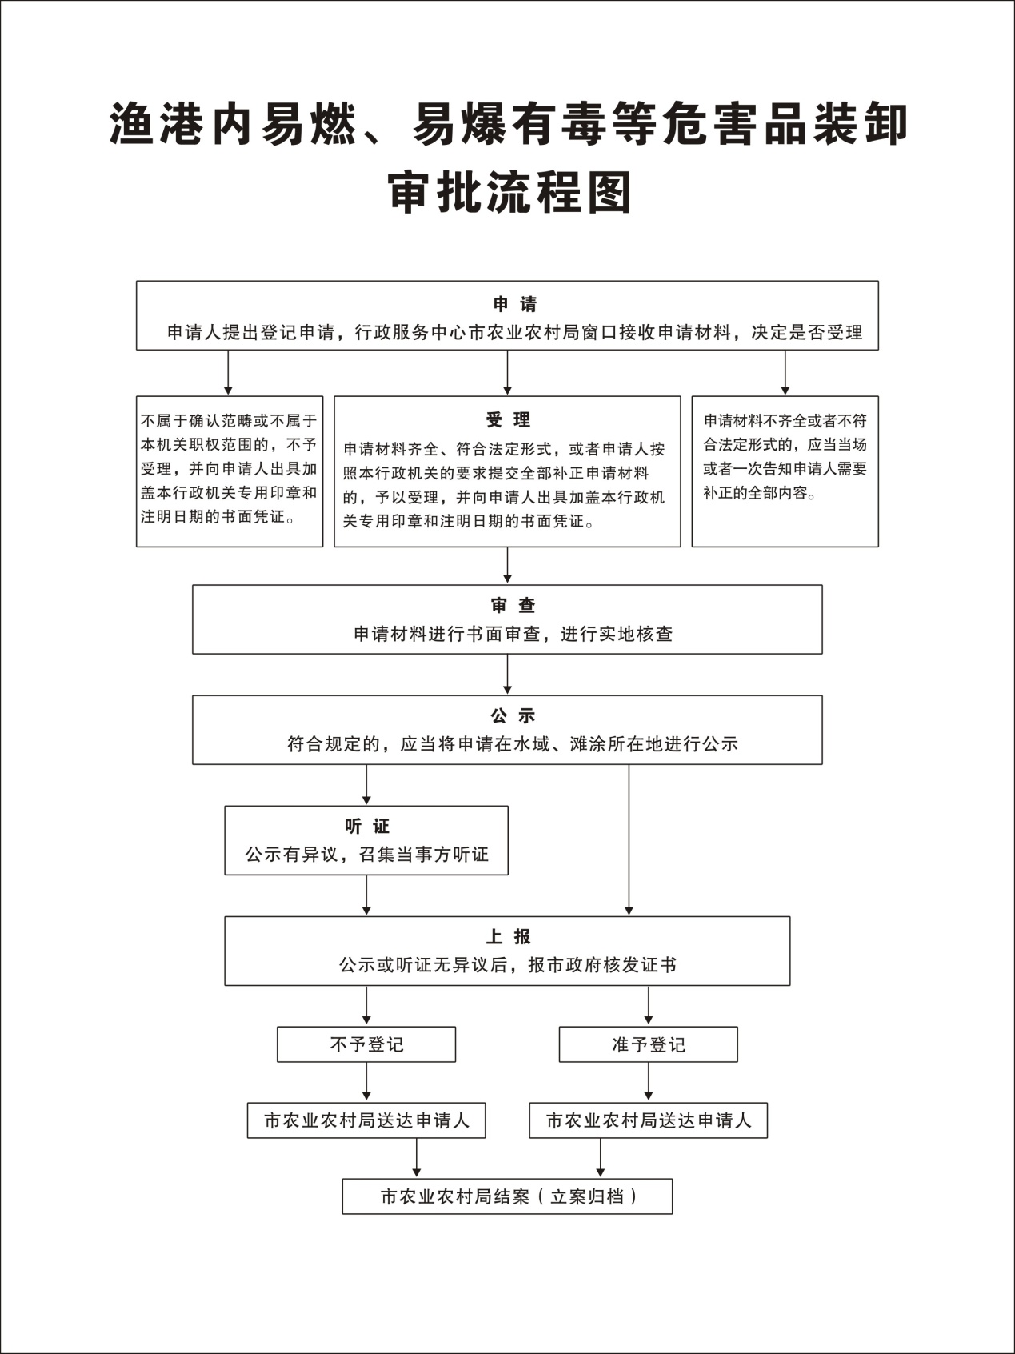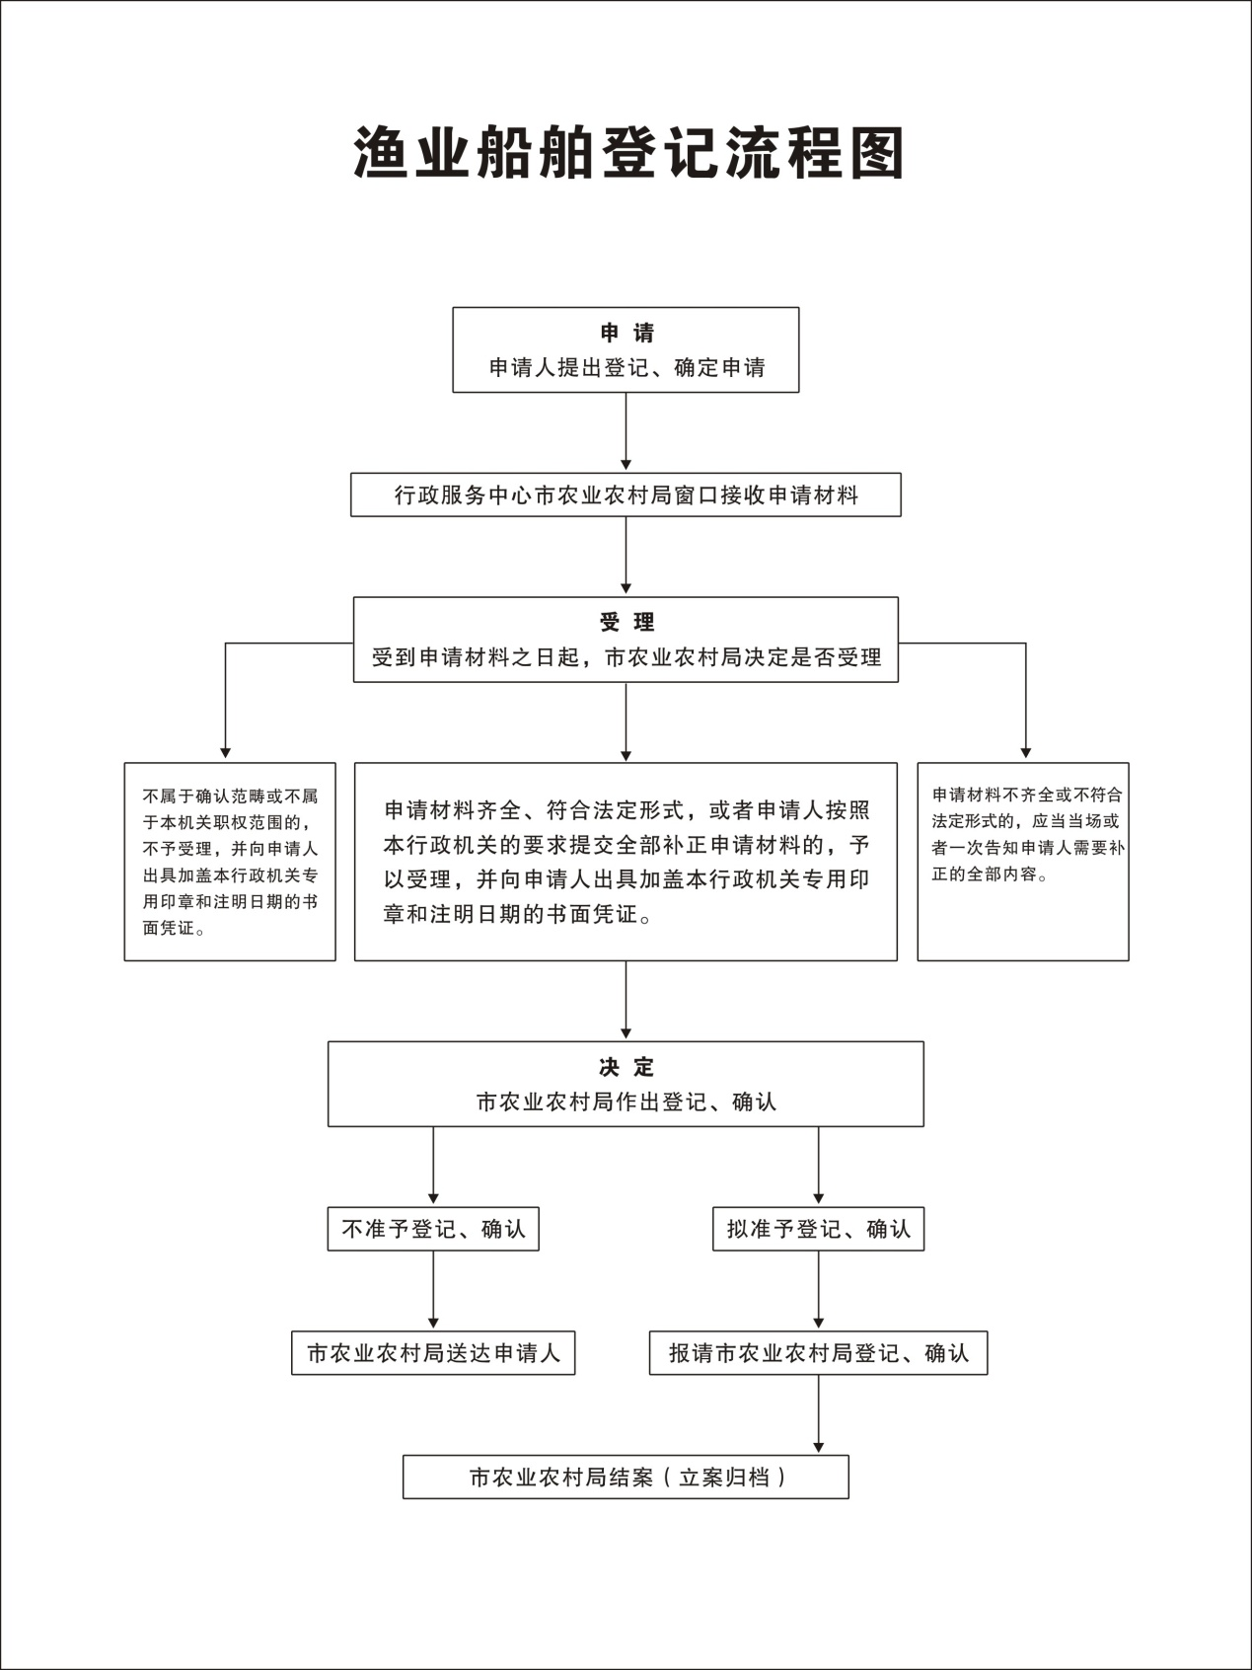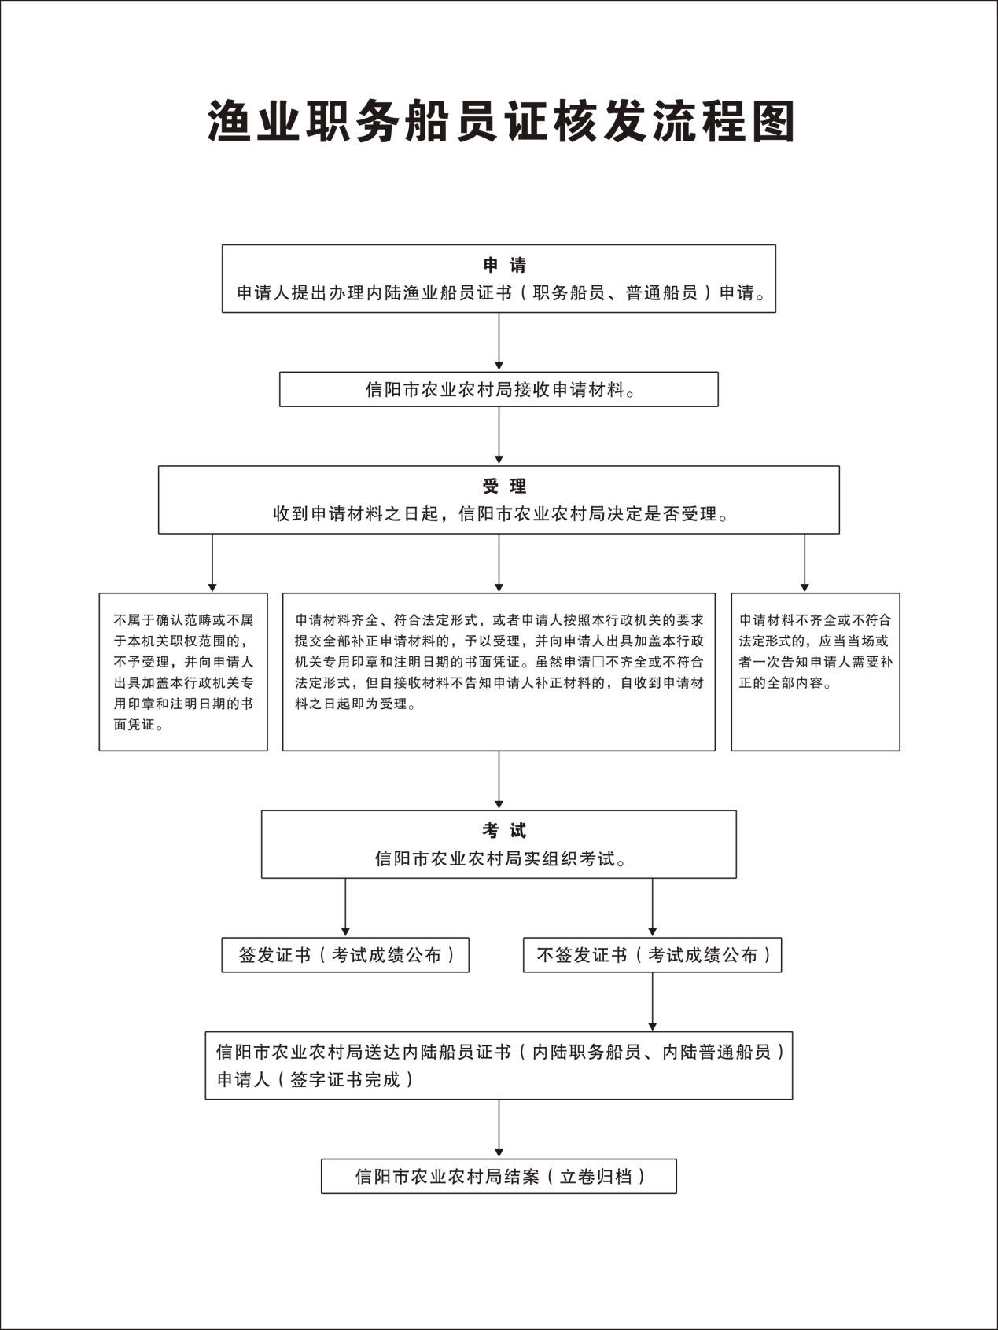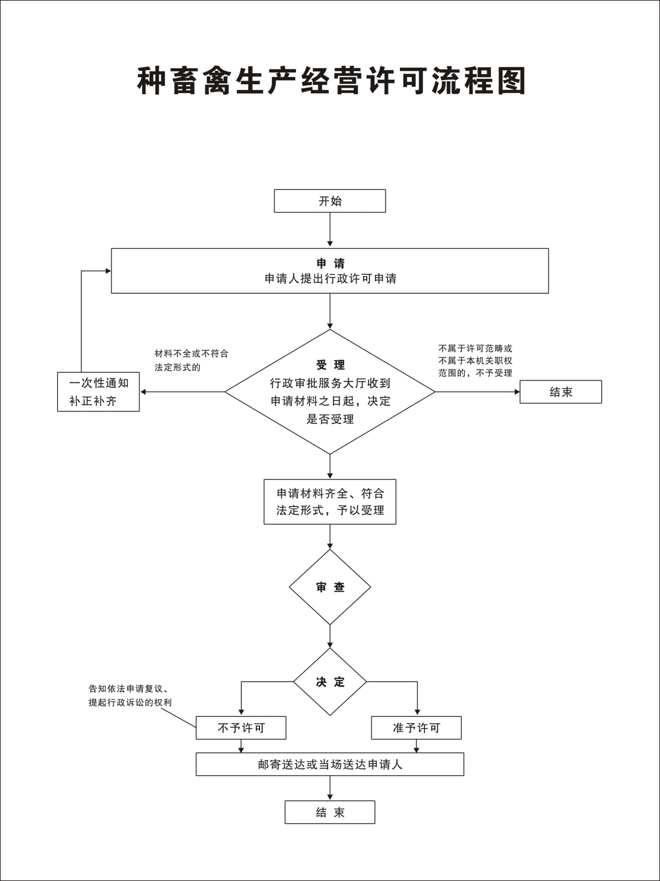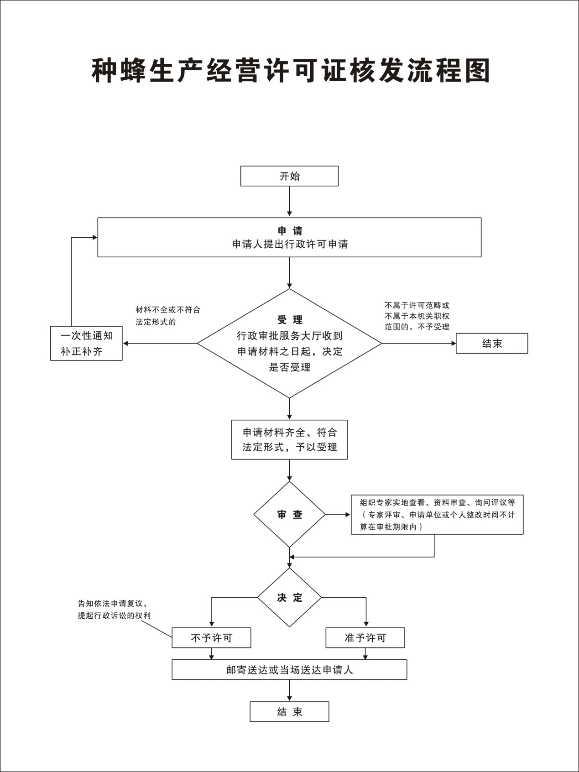

**二、行政处罚类**

案件来源

初步确认违法事实，责令停止违法行为

信阳市农业农村局立案审批

相关单位或科室登记立案

不予立案

移送有关部门

相关单位或科室调查取证

相关单位或科室提出初步处罚意见，处罚事先告知审批

告知听证权

|  |
| --- |
| 重大行政处罚 |

行政处罚事先告知

并告知陈述申辩权

不予处罚

申请听证

不申请听证

有陈述申辩意见

无陈述申辩意见

组织听证

制作听证笔录

形成调查终结报告

记录陈述申辩意见

法制审核

|  |
| --- |
| 情节复杂或重大违法行为 |

信阳市农业农村局集体讨论，

作出行政处罚决定

信阳市农业农村局审查，作出行政处罚决定

相关单位或科室7日内送达行政处罚决定

执行行政处罚决定（当事人不履行处罚决定的，行政机关依法强制执行或申请法院强制执行）

相关单位或科室（承办机构）结案（立卷归档）

**三、行政强制类流程图**

发现行政相对人有涉嫌违法行为，依法应当采取行政强制措施的情形

信阳市农业农村局（行政机关）审查批准行政强制措施

(紧急情况需当场实施行政强制措施的，依法补办批准手续)

经行政机关负责人审查，采取行政强制措施

经行政机关负责人审查，不采取行政强制措施

责任科室（承办机构）通知当事人到场，二名以上执法人员出示执法证件

责任科室（承办机构）依法作出其他处理

当事人不到场的，邀请见证人到场

当事人到场的，告知当事人采取行政强制措施的理由、依据以及当事人依法享有的权利和救济途径

听取并审核当事人的陈述和申辩

制作现场笔录，由当事人（或见证人）、执法人员签名或盖章确认，

向当事人送达行政强制措施决定书

责任科室（承办机构）实施行政强制措施

30日内查清事实，作出处理决定；情况复杂的经行政机关负责人批准，可以延长，但是延长期限不得超过30日。法律、行政法规另有规定的除外

依法移送有关机关

依法解除强制措施

冻结存款、汇款：向金融机构交付冻结通知书

限制公民人身自由：通知当事人家属实施行政强制措施的行政机关、地点和期限

查封、扣押：交付查封、扣押清单；对物品需要进行检测、检验、检疫或者技术鉴定的，应当书面告知当事人起止时间，费用由行政机关负担

依法予以销毁

依法予以没收

责任科室（承办机构）结案（立卷归档）

**四、行政检查类流程图**

|  |
| --- |
| 相关单位或科室制定年度检查计划及工作方案 |

↓

|  |
| --- |
| 组成联合检查组，到被检查单位进行检查 |

↓

|  |
| --- |
| 现场检查  现场形成检查意见和整改意见，召开检查情况反馈会，通报检查情况，下达《责令整  改通知书》。涉嫌违法的，启动行政处罚一般程序。   1. 听取检查单位汇报工作； 2. 查阅有关发票、帐目、合同、原始赁证等； 3. 进入生产、加工、经营、存放等场所实地检查。 |

↓

|  |
| --- |
| 听取并审核被检单位的陈述和申辨 |

↓

|  |
| --- |
| 督促整改  被检查单位对检查出的问题进行整改，并在规定时间内将整改报告报信阳市种子管理站 |

↓

|  |
| --- |
| 相关单位或科室在接到整改报告后，对整改情况进行抽查。 |

↓

|  |
| --- |
| 对检查中存在的重大问题，或者对检查出的问题拒不整改，或敷衍了事的单位进行通报，并将通报结果报市相关单位 |

↓

|  |
| --- |
| 后续监督  将整改事项列入日常检查内容，杜绝类似问题重复发生。 |

**五、行政确认类流程图**

|  |
| --- |
| 申请  申请人提出申请 |

↓

|  |
| --- |
| 受理  相关单位或科室接收、申核申请材料 |

↓  ↓

|  |  |  |
| --- | --- | --- |
| 申请材料齐全、符合法定形式，或者申请人按照接收位要求提交全部补正申请材料的，予以受理， |  | 申请材料不全或者不符合法定形式的，申请者对申请材料予以修正，修正后仍然不符合规定的，驳回申请。 |

↓

|  |
| --- |
| 审查  相关单位或科室站审查 |

↓

|  |
| --- |
| 决定  相关单位或科室组织专家现场鉴定， |

↓

|  |
| --- |
| 制作现场鉴定书 |

↓

↓ 异议

|  |
| --- |
| 送达  送达鉴定结论 |

|  |
| --- |
| 申请上一级管理机构重新鉴定（再次鉴定只能提起一次） |

↓

|  |
| --- |
| 负责协调落实仲裁结果 |

|  |
| --- |
| 相关单位或科室结案（立卷归档） |

↓

**六、行政裁决类流程图**

|  |
| --- |
| 申请  申请人提出仲裁申请书 |

↓

|  |
| --- |
| 受理  相关单位或科室（相应的仲裁委员会）接收、申核申请材料 |

↓  ↓

|  |  |  |
| --- | --- | --- |
| 申请材料齐全、符合法定形式，或者申请人按照接收位要求提交全部补正申请材料的，予以受理， |  | 申请材料不全或者不符合法定形式的，申请者对申请材料予以修正，修正后仍然不符合规定的，驳回申请，并书面通知申请人 |

↓

|  |
| --- |
| 举证  双方当事人在规定的期限内对自已的主张提交证据，仲委会也可向有关单位或公民调查取证。 |

↓

|  |
| --- |
| 开庭  仲委会在开庭前，将开庭时间、地点书面通知当事人及第三人参加开庭并提交授权委托书。仲委会公开开庭审理案件。 |

↓

|  |
| --- |
| 调解仲裁 |

↓ ↓

|  |  |  |
| --- | --- | --- |
| 当事人愿意调解的，仲委会进行调解并制作仲裁调解书 |  | 当事不人愿意调解的，案件审理终结后，仲委会作出裁决并制作裁决书。 |

↓ ↓

|  |
| --- |
| 送达 |

↓ ↓

|  |  |  |
| --- | --- | --- |
| 仲委会将制作的仲裁调解书送达当事人 |  | 仲委会将仲裁裁决书送达当事人 |

↓ ↓

|  |
| --- |
| 执行 |

↓

|  |
| --- |
| 一方当事人对发生法律效力的调解书、仲裁书逾期不履行的，另一方当事人可以向人民法院申请执行 |

**七、行政服务类流程图**

|  |
| --- |
| 申请  申请人提出申请 |

↓

|  |
| --- |
| 信阳市行政服务大厅接收申请材料，并对材料进行审核 |

↓

|  |
| --- |
| 收到行政服务大厅报送的申请材料之日起，相关单位或科室当日内决定是否受理。 |

↓ ↓

↓

|  |  |  |  |  |
| --- | --- | --- | --- | --- |
| 不属于许可范畴或不属于本机关职权范围内的，不予受理，并向申请人出具加盖本机关专用印章和注明日期的书面凭证。 |  | 申请材料齐全、符合法定形式，或者申请人按照接收单位要求提交全部补正申请材料的，予以受理，并向申请人出具加盖本机关专用印章和注明日期的书面凭证。虽然申请材料不齐全或不符合法定形式，但自接收材料2日内不告知申请人补正材料的，自收到申请材料之日起即为受理。 |  | 申请材料不齐全或不符合法定形式，应当当场或者在2日内一次告知申请人需要补正的全部材料。 |

↓

|  |
| --- |
| 审查  相关单位或科室进行审查 |

↓

|  |
| --- |
| 决定  申请人提交的申请材料齐全，符合法定形式，相关单位或科室作出准予决定；申请材料不齐全，或不符合法定形式作出不准予决定。 |

**八、其他职权类流程图**

国内农业植物调运检疫审批流程图

|  |
| --- |
| 申请  申请人提出调运检疫申请 |

↓

|  |
| --- |
| 信阳市植保植检站接收申请材料 |

↓

|  |
| --- |
| 受理  收到申请材料之日起信阳市植保植保站决定是否受理 |

↓ ↓ ↓

|  |  |  |  |  |
| --- | --- | --- | --- | --- |
| 不属于许可范畴或不属于本机关职权范围内的，不予受理，并向申请人出具加盖本机关专用印章和注明日期的书面凭证。 |  | 申请材料齐全、符合法定形式，或者申请人按照接收位要求提交全部补正申请材料的，予以受理，并向申请人出具加盖本机关专用印章和注明日期的书面凭证。虽然申请材料不齐全或不符合法定形式，但自接收材料2日内不告知申请人补正材料的，自收到申请材料之日起即为受理。 |  | 申请材料不齐全或不符合法定形式，应当当场告知申请人需要补正的全部材料。 |

↓

|  |
| --- |
| 审查  信阳市植保植检站审查 |

↓ ↓

|  |  |  |  |
| --- | --- | --- | --- |
| 未发现疑似检疫性有害生物 |  | 发现疑似检疫性有害生物，取样进行室内鉴定 |  |

↓ ↓ ↓

|  |  |  |
| --- | --- | --- |
| 未发现检疫性有害生物 |  | 发现检疫性有害生物 |

↓ ↓

|  |
| --- |
| 决定  信阳市植保植检站作出决定 |

↓ ↓

|  |  |  |
| --- | --- | --- |
| 同意申请，签发调运检疫合格证 |  | 不同意申请 |

↓ ↓

|  |
| --- |
| 信阳市植保植检站送达申请人 |

↓

|  |
| --- |
| 信阳市植保植检站结案（立卷归档） |